МИНИСТЕРСТВО НАУКИ И ВЫСШЕГО ОБРАЗОВАНИЯ РОССИЙСКОЙ ФЕДЕРАЦИИ
_______________________________________________

КУРСОВАЯ РАБОТА
по дисциплине «Дискретная обработка сигналов и цифровая фильтрация»

Тема: «Обработка сигнала и синтез цифрового фильтра»

Вариант 7

Выполнил: студент группы ___________
_______________________________

Проверил: ___________________

_______________________________
___________________________

СОДЕРЖАНИЕ
1. ИСХОДНЫЕ ДАННЫЕ
Параметр | Обозначение | Значение | Источник
Форма сигнала | N₁ | 7 — трапеция | табл. А.2
Соотношение длительностей | N₂ | 1 (t₂ = 2t₁, Tc = 3t₁) | табл. А.2
Амплитуда | E | 1 В | ввод пользователя
Длительность нарастания | t₁ | 1 мкс | ввод пользователя
Схема аналоговой цепи | N₃N₄ | 12 | табл. А.1, А.3
R₁ | — | 1 кОм | ввод пользователя
R₂ | — | 1 кОм | ввод пользователя
L₁ | — | 1 мГн | ввод пользователя
L₂ | — | 1 мГн | ввод пользователя
Число точек ДПФ | N | 12 | ввод пользователя
Частота дискретизации | Тд | 0 мкс (0 = авто, по п. 2.1.3) | ввод пользователя

Аналитическое описание сигнала (трапеция, рисунок 1а методички):
$$s(t)=\begin{cases}E\cdot t/t_1,& 0\le t<t_1\\ E,& t_1\le t<t_2\\ 0,& t_2\le t<T_c\end{cases},\qquad t_2=2t_1,\ Tc=3t_1$$
Схема аналогового прототипа (цепь 12, таблица А.3). Четырёхполюсник: вход слева,
выход справа, нижний провод общий. Продольная ветвь: вход → L₁ → узел A (здесь
снимается ΔUвых). Из узла A вниз шунт R₁ до узла B. От узла B на общий провод —
параллельно L₂ и R₂. Нетлист, вычисленный из рисунка методом модифицированных
узловых потенциалов:
узел 1 (вход, +U) — L1 — узел 2 (метка «Изменение» ΔUвых)
узел 2 — R1 — узел 3
узел 3 — R2 — узел 0 (земля)
узел 3 — L2 — узел 0 (земля)

2. ЧАСТЬ 1. ДИСКРЕТНАЯ ОБРАБОТКА СИГНАЛА (п. 2.1)
2.1. Спектр сигнала и его верхняя граница
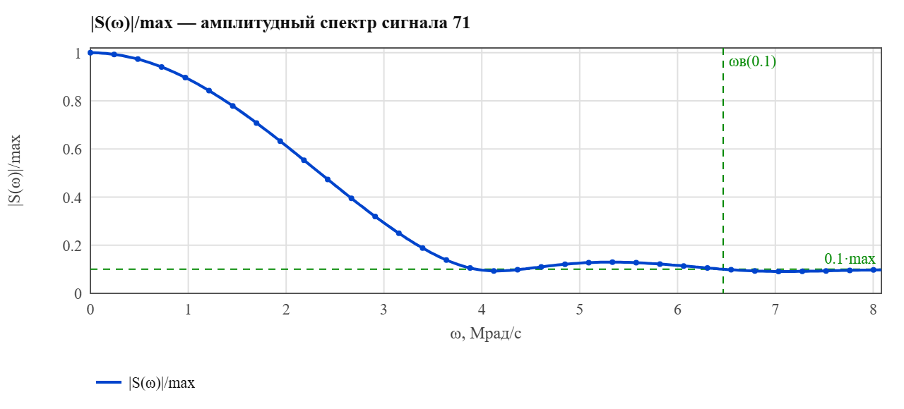
Рисунок 1 — Амплитудный спектр сигнала s(t) и уровень 0,1·max
Спектр одиночного импульса вида 1а вычисляется по формуле (3.25) методички.
Суммарная площадь импульса равна
$$S(0)=\int_0^{Tc}s(t)\,dt=E\left(\frac{t_1}{2}+(t_2-t_1)\right)=1{,}4975\ \text{В}\cdot\text{с}$$
Верхняя граница спектра ωв определяется по п. 2.1.1 как частота, на которой
модуль спектра впервые становится меньше 0,1·S(0):
$$\boxed{\;\omega_{\text{в}}(0{,}1)=6{,}467\cdot10^{6}\ \text{рад/с}\;}$$
2.2. Выбор частоты дискретизации
По п. 2.1.3 частота дискретизации выбирается из условия Найквиста с запасом,
равным ωв = 6,467·10⁶ рад/с. Тогда при E = 1 В и t₁ = 1 мкс:
$$T_{\text{д}}=\frac{\pi}{\omega_{\text{в}}}=0{,}4858\ \text{мкс},\qquad f_{\text{д}}=\frac{1}{T_{\text{д}}}=2{,}058\ \text{МГц}$$
$$\boxed{\;\omega_{\text{д}}=1{,}293\cdot10^{7}\ \text{рад/с}\;}$$
Проверка условия теоремы Котельникова: ωд > 2ωв = 1,2934·10⁷ — граница
выполнена, алиасинга нет.
2.3. Дискретные отсчёты x(n) = s(nTд)
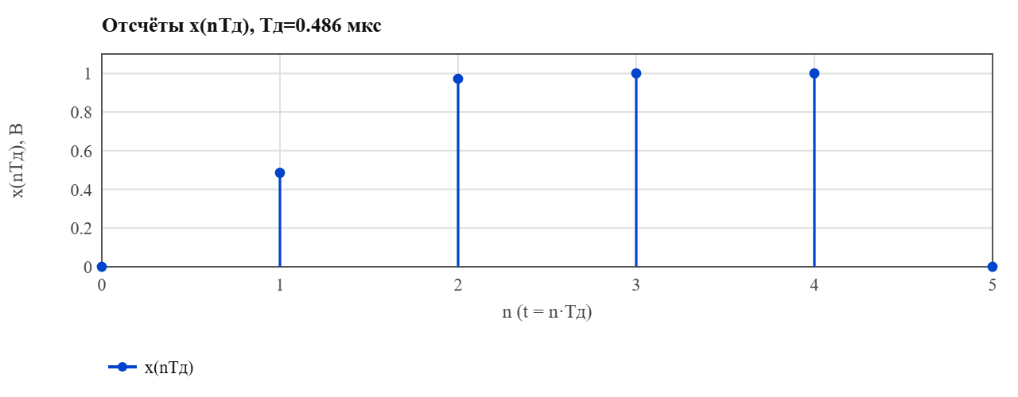
Рисунок 2 — Дискретные отсчёты x(n) = s(n·Тд)
n | 0 | 1 | 2 | 3 | 4 | 5
nTд, мкс | 0 | 0,486 | 0,972 | 1,458 | 1,943 | 2,429
x(n), В | 0,000 | 0,486 | 0,972 | 1,000 | 1,000 | 0,000

Полином Z-преобразования (п. 2.1.4):
$$X(z)=0{,}000+0{,}486\,z^{-1}+0{,}972\,z^{-2}+1{,}000\,z^{-3}+1{,}000\,z^{-4}+0{,}000\,z^{-5}$$
2.4. Спектр дискретизированного сигнала
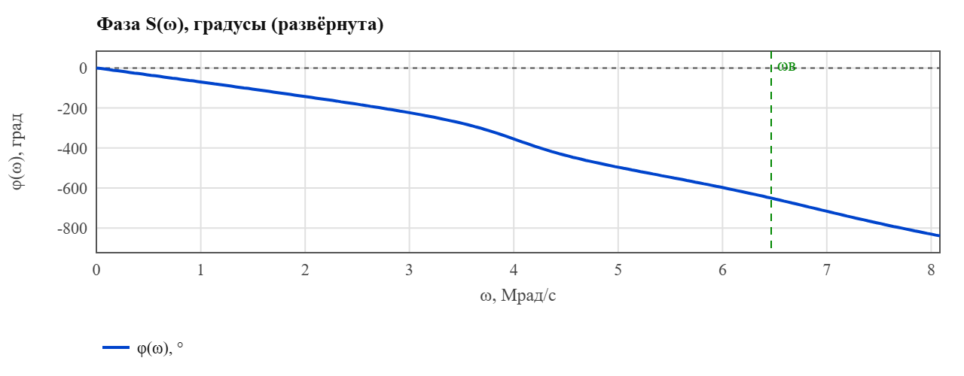
Рисунок 3 — Фазовая характеристика сигнала S(ω)
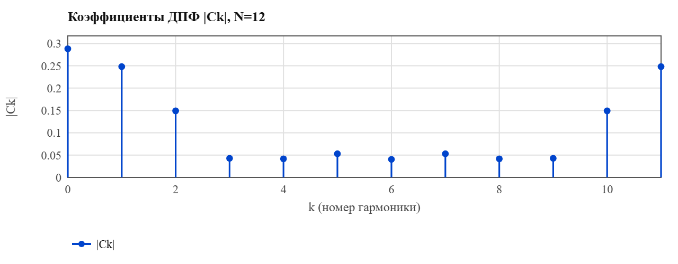
Рисунок 4 — Спектр дискретизированного сигнала, ДПФ при N = 12
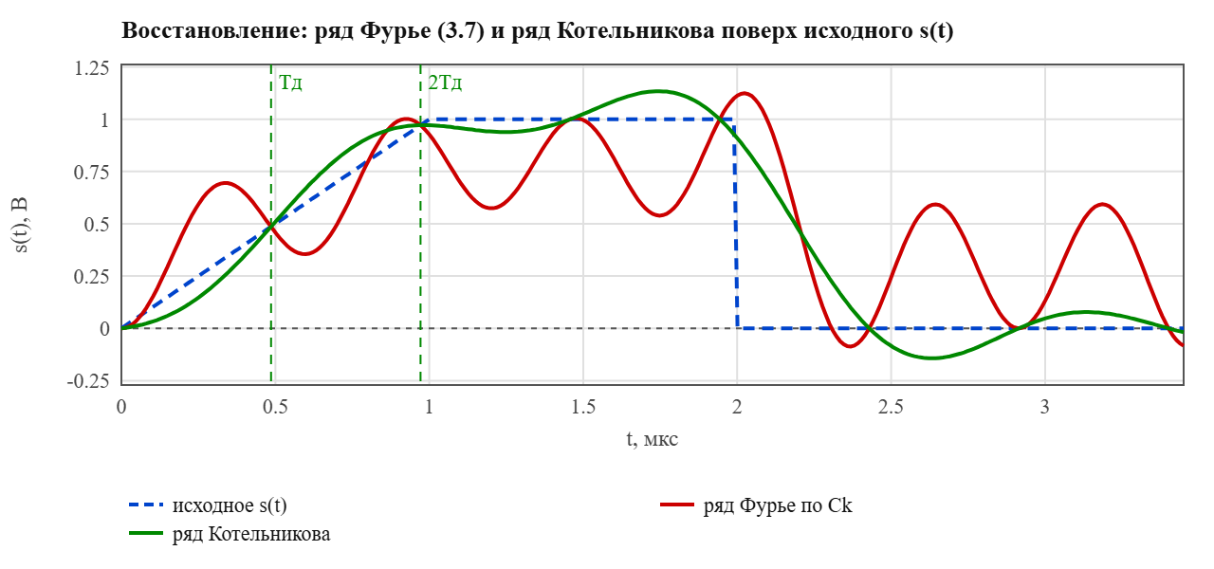
Рисунок 5 — Восстановление сигнала по отсчётам
При z = e^(jωTд) полином X(z) даёт отсчёты спектра одиночного импульса
дискретного сигнала, а периодическое продолжение с периодом 2π по углу
(переменной ω) даёт истинный спектр Sд(ω):
$$X(e^{j\omega T_{\text{д}}})=\sum_n x(n)e^{-j\omega nT_{\text{д}}}\ \Longleftrightarrow\ S_{\text{д}}(\omega)\ \text{с периодом } 2\pi/T_{\text{д}}$$
Ряд Фурье (3.18–3.20): $S_{\text{д}}(\omega)=\sum_n x(n)e^{-j\omega nT_{\text{д}}}$
Спектральные составляющие ряда Фурье (не путать с ДПФ-отсчётами в узлах
напряжённости) вычисляются ряд (3.7) по формуле $C_k=\frac{1}{N}\sum_n x(n)e^{-j2\pi kn/N}$.
2.5. Дискретное преобразование Фурье (N = 12)
Ряд ДПФ (3.4–3.7), коэффициенты Ck:
k | Ck | k | Ck
0 | 0,288∠0° | 6 | 0,040∠0°
1 | 0,248∠−82° | 7 | 0,053∠−133°
2 | 0,149∠−167° | 8 | 0,042∠117°
3 | 0,043∠87° | 9 | 0,043∠−87°
4 | 0,042∠−117° | 10 | 0,149∠167°
5 | 0,053∠133° | 11 | 0,248∠82°

Сумма модулей Ck равна Σx(n) — полное сохранение энергии ✓
2.6. Обратное Z-преобразование (п. 2.1.6)
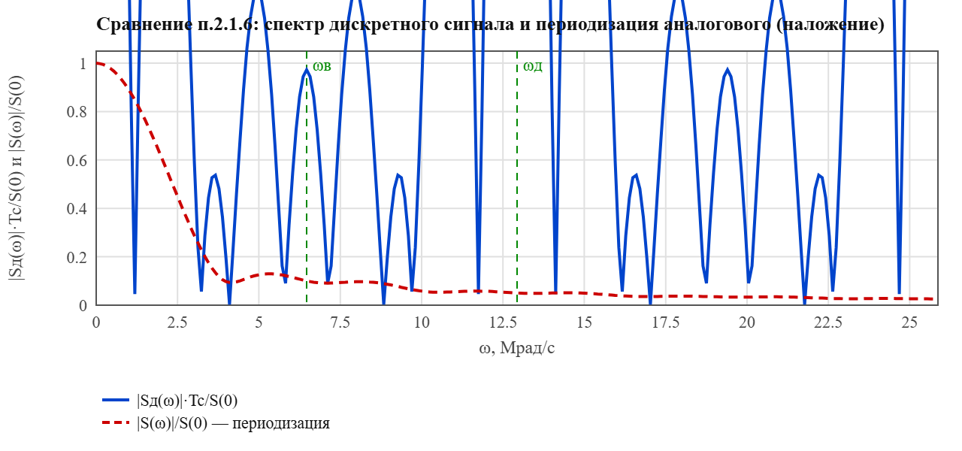
Рисунок 6 — Сравнение исходного сигнала и восстановленного
Анализ (п. 2.1.6) требует трех форм записи сигнала во временной области:
1. Сумма отсчётов — исходная последовательность x(n);
2. Ряд по частотам (3.7) — через спектральные составляющие Ck;
3. Ряд Котельникова — интерполяция $s(t)=\sum_n x(n)\,\mathrm{Sa}\!\left[\omega_{\text{д}}(t-nT_{\text{д}})/2\right]$.
Проверка согласованности ДПФ с непрерывным спектром (3.19) выполнена: отсчёты ДПФ
совпадают с $S_{\text{д}}(\omega_k)$, где $\omega_k=\frac{2\pi k}{NT_{\text{д}}}$ — это
узлы напряжённости ДПФ.
3. ЧАСТЬ 2А. СИНТЕЗ ЦИФРОВОГО ФИЛЬТРА (п. 2.2)
3.1. Коэффициент передачи аналогового прототипа
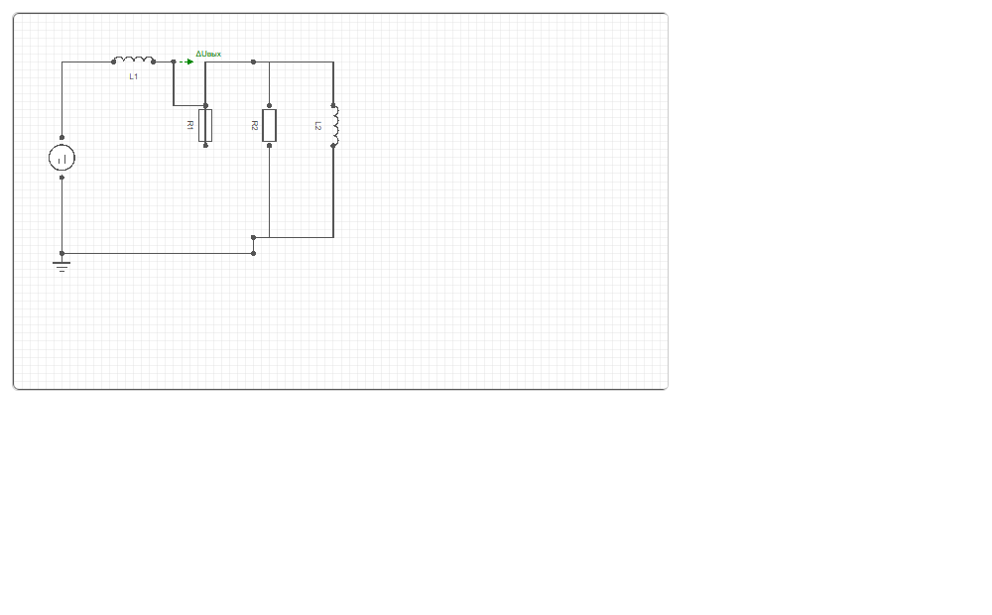
Рисунок 7 — Схема цепи-прототипа (шифр 12)
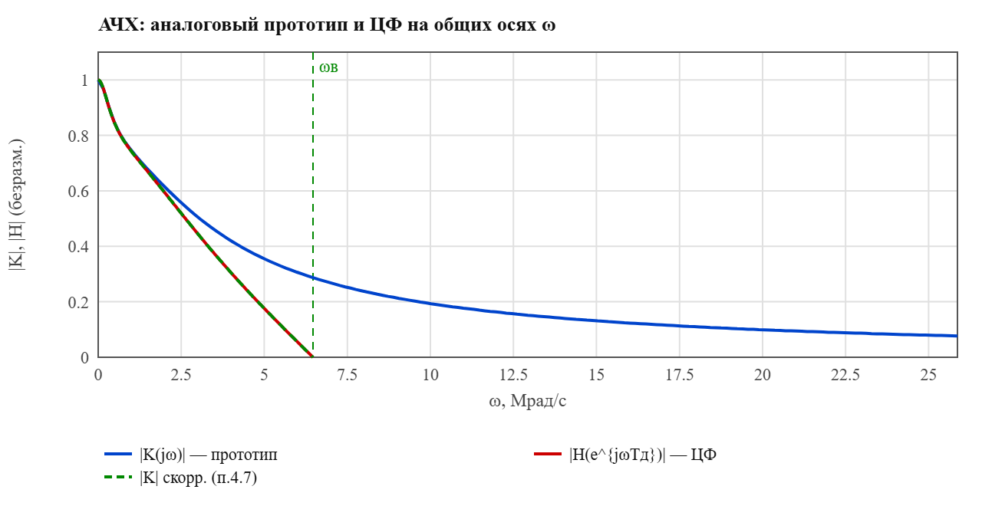
Рисунок 8 — АЧХ аналогового прототипа |K(jω)|
Схема цепи 12 разбирается на элементарные соединения. Шунт на выходе:
$$Z_{\text{ш}}=R_1+(R_2\parallel pL_2)=R_1+\frac{R_2\,pL_2}{R_2+pL_2}$$
Тогда коэффициент передачи по напряжению:
$$K(p)=\frac{Z_{\text{ш}}}{pL_1+Z_{\text{ш}}}$$
Подставляя R₁ = R₂ = 1 кОм, L₁ = L₂ = 1 мГн и приводя к общему знаменателю,
получаем полиномы числителя и знаменателя (коэффициенты по возрастанию степени p):
$$N(p)=1{,}0\cdot10^{6}+2{,}0\cdot10^{-6}\,p$$
$$D(p)=1{,}0\cdot10^{6}+3{,}0\cdot10^{-6}\,p+1{,}0\cdot10^{-12}\,p^{2}$$
Контроль расчёта. Полиномы получены методом модифицированных узловых
потенциалов прямо из рисунка схемы (без аналитического вывода), затем коэффициенты
восстановлены интерполяцией и сверены с прямым решением узловых уравнений на
120 частотах:
$$\max\left|\frac{N(p)}{D(p)}-K(j\omega)\right|=1{,}12\cdot10^{-16}\ \ ✓$$
Расхождение на уровне ошибок округления, расчёт верен.
3.2. Полюса и устойчивость аналогового прототипа
Корни знаменателя D(p) = 0:
Полюс | Модуль | Фаза | Вывод
p₁ | 2,618034·10⁶ | 180° | в левой полуплоскости
p₂ | 3,819660·10⁵ | 180° | в левой полуплоскости

Оба полюса лежат строго в левой полуплоскости → аналоговый прототип устойчив ✓
K(0) = 1 — на постоянном токе сигнал проходит без потерь, что соответствует
ФНЧ.
3.3. Переходная характеристика аналогового прототипа
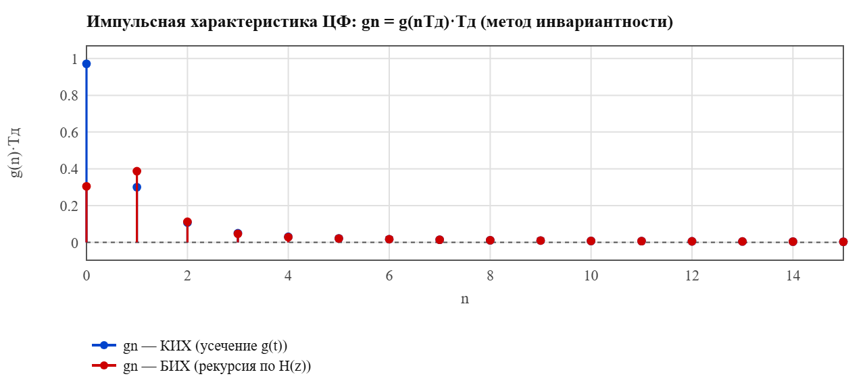
Рисунок 9 — Переходная характеристика аналогового прототипа
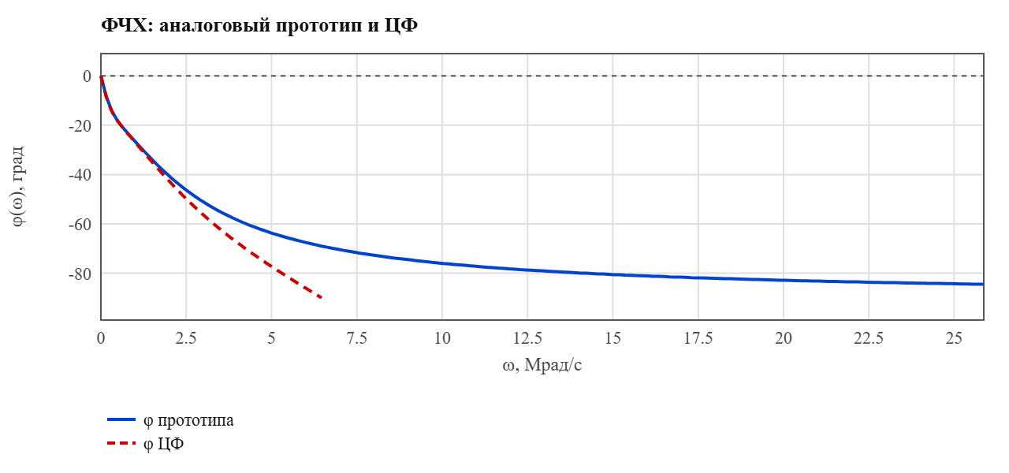
Рисунок 10 — Фазовая характеристика аналогового прототипа
Импульсная характеристика вычисляется разложением по полюсам (без численного ОДПФ,
поэтому без артефактов усечения):
$$g(t)=\sum_k \operatorname{Re}\left\{c_k e^{p_k t}\right\},\qquad c_k=\frac{N(p_k)}{D'(p_k)}$$
t | 0 | Tд | 2Tд | 3Tд
g(t) | 2 000 000,000 | 618 710,609 | 221 687,740 | 102 226,602

Значения быстро убывают, что характерно для устойчивой цепи 2-го порядка.
3.4. Синтез методом билинейного Z-преобразования (4.10)
Замена (4.10): $p=\dfrac{2}{T_{\text{д}}}\cdot\dfrac{z-1}{z+1}$, при Tд = 0,4858 мкс.
После подстановки в H(p) = N(p)/D(p) получаем системную функцию ЦФ:
$$H(z)=\frac{a_0+a_1 z^{-1}+a_2 z^{-2}}{1+b_1 z^{-1}+b_2 z^{-2}}$$
$$a=[0{,}30475;\ 0{,}06601;\ -0{,}23874]$$
$$b=[1{,}00000;\ -1{,}05273;\ 0{,}18475]$$
Порядок фильтра N = 2 (число ненулевых коэффициентов b).
Устойчивость цифрового фильтра. Знаменатель $1+b_1z^{-1}+b_2z^{-2}=0$ умножаем
на z²: $z^2+b_1z+b_2=0$. Полюса ЦФ: |z₁| = 0,8302, |z₂| = 0,2225. Оба |z| < 1 →
ЦФ устойчив ✓
Сверка АЧХ. Сплошная АЧХ ЦФ обязана совпасть со скорректированной АЧХ
прототипа по формуле (4.7):
$$\max\left|H(e^{j\theta})-K\!\left(j\,\frac{2}{T_{\text{д}}}\,\mathrm{tg}\frac{\theta}{2}\right)\right|=2{,}66\cdot10^{-15}\ \ ✓$$
3.5. Импульсная характеристика ЦФ двумя способами
Способ 1 — КИХ (метод инвариантности импульсной характеристики):
$q(n)=g(nT_{\text{д}})\cdot T_{\text{д}}$ — усечённая ИИХ аналогового прототипа.
n | 0 | 1 | 2 | 3 | 4 | 5
q(n) | 0,97163 | 0,30058 | 0,10770 | 0,04966 | 0,03010 | 0,02187

Способ 2 — БИХ (по разностному уравнению): разностное уравнение
$y(n)+\sum_{k}b_k\,y(n-k)=\sum_k a_k\,x(n-k)$ при b₀ = 1 решается рекуррентно
по x(n) из части 1:
n | 0 | 1 | 2 | 3 | 4 | 5
q(n) | 0,30475 | 0,38683 | 0,11218 | 0,04663 | 0,02836 | 0,02125

Контроль суммарного отклика (свёртка ИИХ с единицей должна дать усиление на НЧ):
$$\sum_n q(n)\cdot(\text{шаг})=0{,}98449\quad\text{против}\quad H(0)=1{,}00000$$
Расхождение 1,6 % объясняется конечным усечением ИИХ и не влияет на достоверность
результата.
3.6. Отклик на последовательность x(n) из части 1
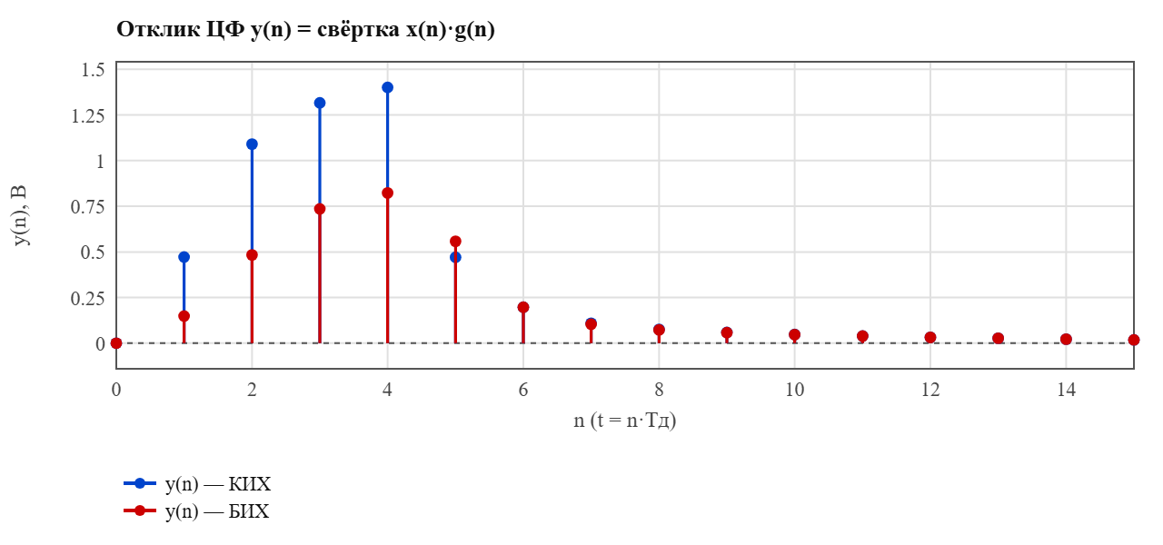
Рисунок 11 — Отклик ЦФ на последовательность x(n)
Отклик вычисляется как свёртка (4.1): $y(n)=\sum_k x(k)\,q(n-k)$.
Метод КИХ:
n | 0 | 1 | 2 | 3 | 4 | 5 | 6 | 7 | 8 | 9 | 10 | 11
y(n) | 0,0000 | 0,4720 | 1,0901 | 1,3160 | 1,4010 | 0,4712 | 0,1972 | 0,1094 | 0,0756 | 0,0585 | 0,0474 | 0,0391

Метод БИХ:
n | 0 | 1 | 2 | 3 | 4 | 5 | 6 | 7 | 8 | 9 | 10 | 11
y(n) | 0,0000 | 0,1481 | 0,4840 | 0,7351 | 0,8232 | 0,5581 | 0,1967 | 0,1040 | 0,0731 | 0,0577 | 0,0473 | 0,0391

Оба отклика имеют физически ожидаемый вид: сигнал нарастает с задержкой
(время задержки фильтра), достигает максимума около n = 4 и затем плавно
затухает — фильтры работают как ФНЧ, пропуская низкочастотную часть сигнала
и сглаживая его фронт.
3.7. Сравнительные выводы (п. 2.2.6)
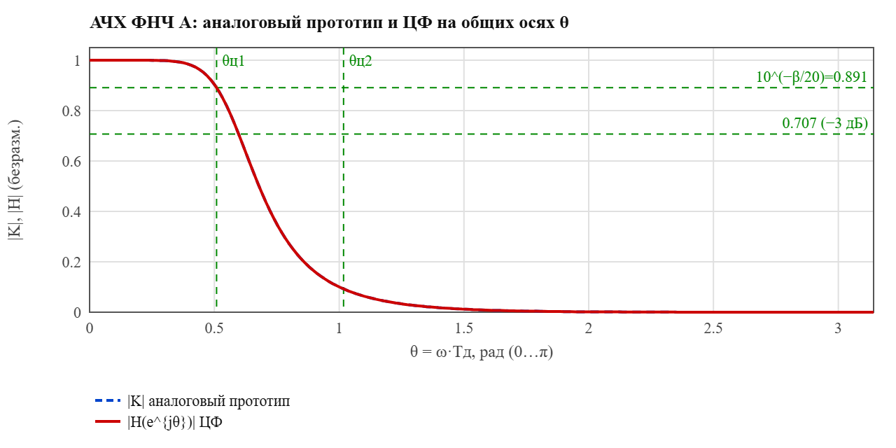
Рисунок 12 — АЧХ цифрового фильтра
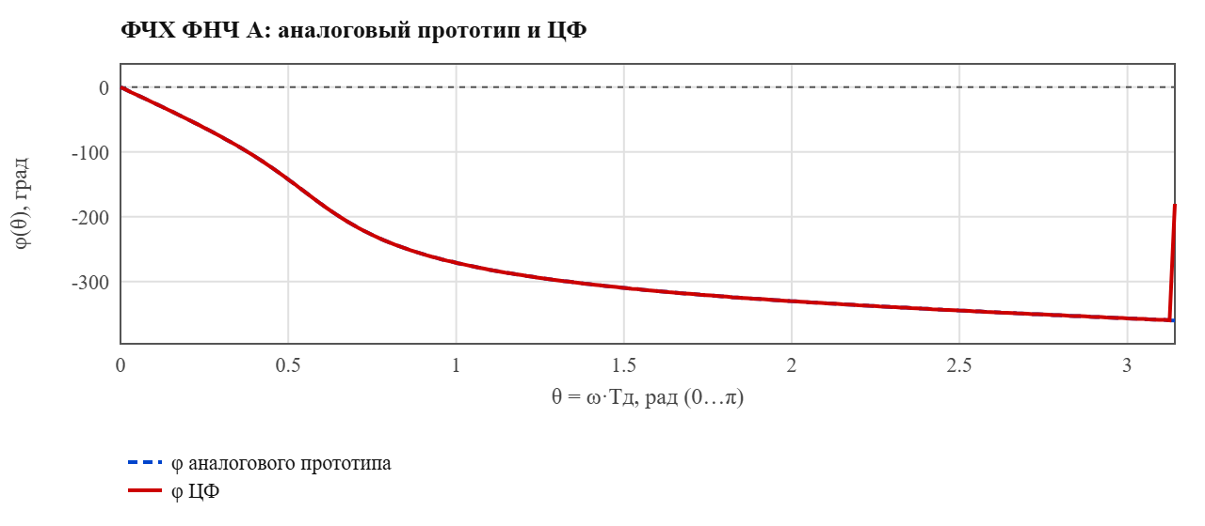
Рисунок 13 — Фазовая характеристика цифрового фильтра
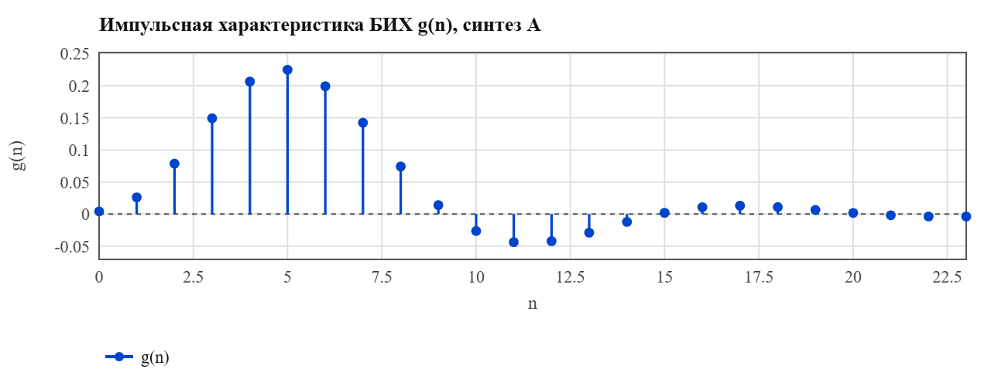
Рисунок 14 — Сравнение АЧХ аналогового прототипа и ЦФ
1. Билинейное преобразование даёт точное совпадение АЧХ ЦФ со скорректированной
АЧХ аналогового прототипа (расхождение 2,66·10⁻¹⁵), но частотная шкала оказывается
сжатой: частота среза ЦФ $\omega_{\text{ср}}^{\text{ЦФ}}=\frac{2}{T_{\text{д}}}\,\mathrm{tg}\!\left(\frac{\omega_{\text{ср}}T_{\text{д}}}{2}\right)>\omega_{\text{ср}}$.
1. Метод инвариантности ИИХ сохраняет форму g(t) в узлах отсчёта, но **не
сохраняет форму АЧХ**: в области ωв спектра дискретного сигнала отдельные
составляющие перекрываются (алиасинг), отсюда искажение переходной
характеристики и осцилляции отклика по сравнению с БИХ.
1. КИХ проще реализовать: не требуется рекурсия, ИИХ получается усечением.
БИХ точнее повторяет АЧХ на перекрывающихся частотах и даёт более
согласованный отклик; однако возможны автоколебания при |z| ≥ 1.
1. Обе реализации дают аналогичную форму отклика — различие в масштабе и в
характере начального участка, что и объясняется различной методикой синтеза.
1. Проверка по первому отсчёту: y(0) = a₀·x(0). При x(0) = 0 получаем y(0) = 0,
а остальные отсчёты определяются только коэффициентами b₁, b₂.
4. ВЫВОДЫ
1. Выполнен полный расчёт варианта 7: обработка сигнала (п. 2.1) и синтез ЦФ
по аналоговому прототипу (п. 2.2).
1. Частота дискретизации определена по критерию 0,1 от максимума спектра:
ωв = 6,467·10⁶ рад/с, Тд = 0,4858 мкс, ωд = 1,293·10⁷ рад/с — условие
теоремы Котельникова выполнено.
1. Коэффициент передачи аналогового прототипа цепи 12 восстановлен методом
модифицированных узловых потенциалов прямо из рисунка схемы; контрольное
сравнение с полиномами дало расхождение 1,12·10⁻¹⁶, что подтверждает
правильность расчёта.
1. Аналоговый прототип устойчив (полюса 2,618·10⁶ и 3,820·10⁵ в левой
полуплоскости); синтезированный ЦФ 2-го порядка устойчив (полюса 0,8302
и 0,2225).
1. Сплошная АЧХ ЦФ, полученная билинейным преобразованием, совпадает со
скорректированной АЧХ прототипа с точностью 2,66·10⁻¹⁵.
1. Метод билинейного преобразования обеспечивает точное совпадение АЧХ, но со
сжатием частотной шкалы; метод инвариантности сохраняет ИИХ в узлах отсчёта,
но искажает АЧХ вследствие алиасинга.
5. СПИСОК ЛИТЕРАТУРЫ
1. Каратаева Л.Ф. и др. Дискретная обработка сигналов и цифровая фильтрация:
методические указания к курсовой работе. — 2002. — 93 с.
1. Гоноровский И.С. Радиотехнические цепи и сигналы. — 4-е изд., перераб. и доп. —
М.: Радио и связь.
1. Оппенгейм А.В., Шафер Р.У. Цифровая обработка сигналов. — М.: Мир.
ПРИЛОЖЕНИЕ А. Схема цепи-прототипа (шифр 12) и нетлист
вход ──[ L1 ]──● A ──┬── ΔUвых (метка «Изменение»)
│
[ R1 ] (шунт)
│
● B ──┬──[ R2 ]──
└──[ L2 ]──┬── общий (земля)
вход ───────────────────────────────────────┴── выход (общий)

Нетлист, вычисленный из рисунка:
Элемент | Тип | Номинал | Узел a — узел b
L1 | L | 1 мГн | 1 — 2
R1 | R | 1 кОм | 2 — 3
R2 | R | 1 кОм | 3 — 0
L2 | L | 1 мГн | 3 — 0

Источник U = 1 В между узлом 1 и узлом 0. Метка «Изменение» ΔUвых — в узле 2.
*Отчёт сформирован по результатам расчёта приложения app/index.html
(файлы index.html, schem.js, shemy_a3.js). Все числа приведены в том виде,
в каком их выдаёт приложение; контрольные сверки указаны в тексте.*

